ФЕДЕРАЛЬНОЕ ГОСУДАРСТВЕННОЕ АВТОНОМНОЕ УЧРЕЖДЕНИЕ ДОПОЛНИТЕЛЬНОГО ПРОФЕССИОНАЛЬНОГО ОБРАЗОВАНИЯ

«СЕВЕРО-КАВКАЗСКИЙ УЧЕБНО-ТРЕНИРОВОЧНЫЙ ЦЕНТР ГРАЖДАНСКОЙ АВИАЦИИ»

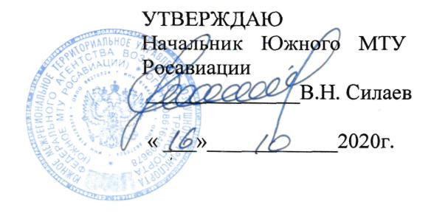

"ПРОГРАММА подготовкИ членов
ЭКИПАЖЕЙ ВОЗДУШНЫХ СУДОВ В СФЕРЕ АВИАЦИОННО-КОСМИЧЕСКОГО ПОИСКА И СПАСАНИЯ"

г. Ростов-на-Дону
2020 г.

Продолжительность подготовки по данной программе составляет 16 учебных (академических) часов.
Продолжительность учебного часа – 45 минут,
Максимальная продолжительность учебного дня 8 учебных часов.
Форма контроля – зачёт.

ТЕМАТИКА ПЕРИОДИЧЕСКОЙ НАЗЕМНОЙ подготовкИ:

№ | Наименование разделов и учебных дисциплин | Количество часов |  |  |  | Форма контроля
 |  | Всего  Час/мин | Лекции,  (ДОТ)  Час/мин |  | Практ  занятия
Раздел 1. Поиск и спасание терпящих или потерпевших бедствие воздушных судов, их пассажиров и экипажей, а также людей, терпящих или потерпевших бедствие на море
1 | Нормативно-правовое регулирование в части авиационно-космического поиска и спасания. | 1.0 |  | 1.0 | - | Промеж  контроль
2 | Назначение, цели и основные задачи единой системы авиационно-космического поиска и спасания в Российской Федерации. | 1.5 |  | 1.5 | - | Промеж  контроль
3 | Порядок организации поиска и спасания. | 2.0 |  | 2.0 | - | Промеж  контроль
4 | Общий порядок привлечения сил и средств к проведению поисково-спасательных операций (работ). | 1.5 |  | 1.5 | - | Промеж  контроль
Раздел 2. Поиск и спасание с использованием поисково-спасательных воздушных судов
1. | Порядок приема и передачи сигналов бедствия, а также сигналы, применяемые при проведении поисково-спасательных операций (работ). | 2.0 |  | 2.0 | - | Промеж  контроль
2. | Методика выполнения радиотехнического и визуального поиска воздушных судов, терпящих или потерпевших бедствие, а также людей, терпящих или потерпевших бедствие на море. | 4.5 |  | 4.5 | - | Промеж  контроль
3. | Правила десантирования СПДГ и аварийно-спасательного имущества и снаряжения. | 3.5 |  | 3.5. | - | Промеж  контроль
 | Зачет |  |  |  | - | Зачет
 | Итого: | 16.00 |  | 16.00 | -

